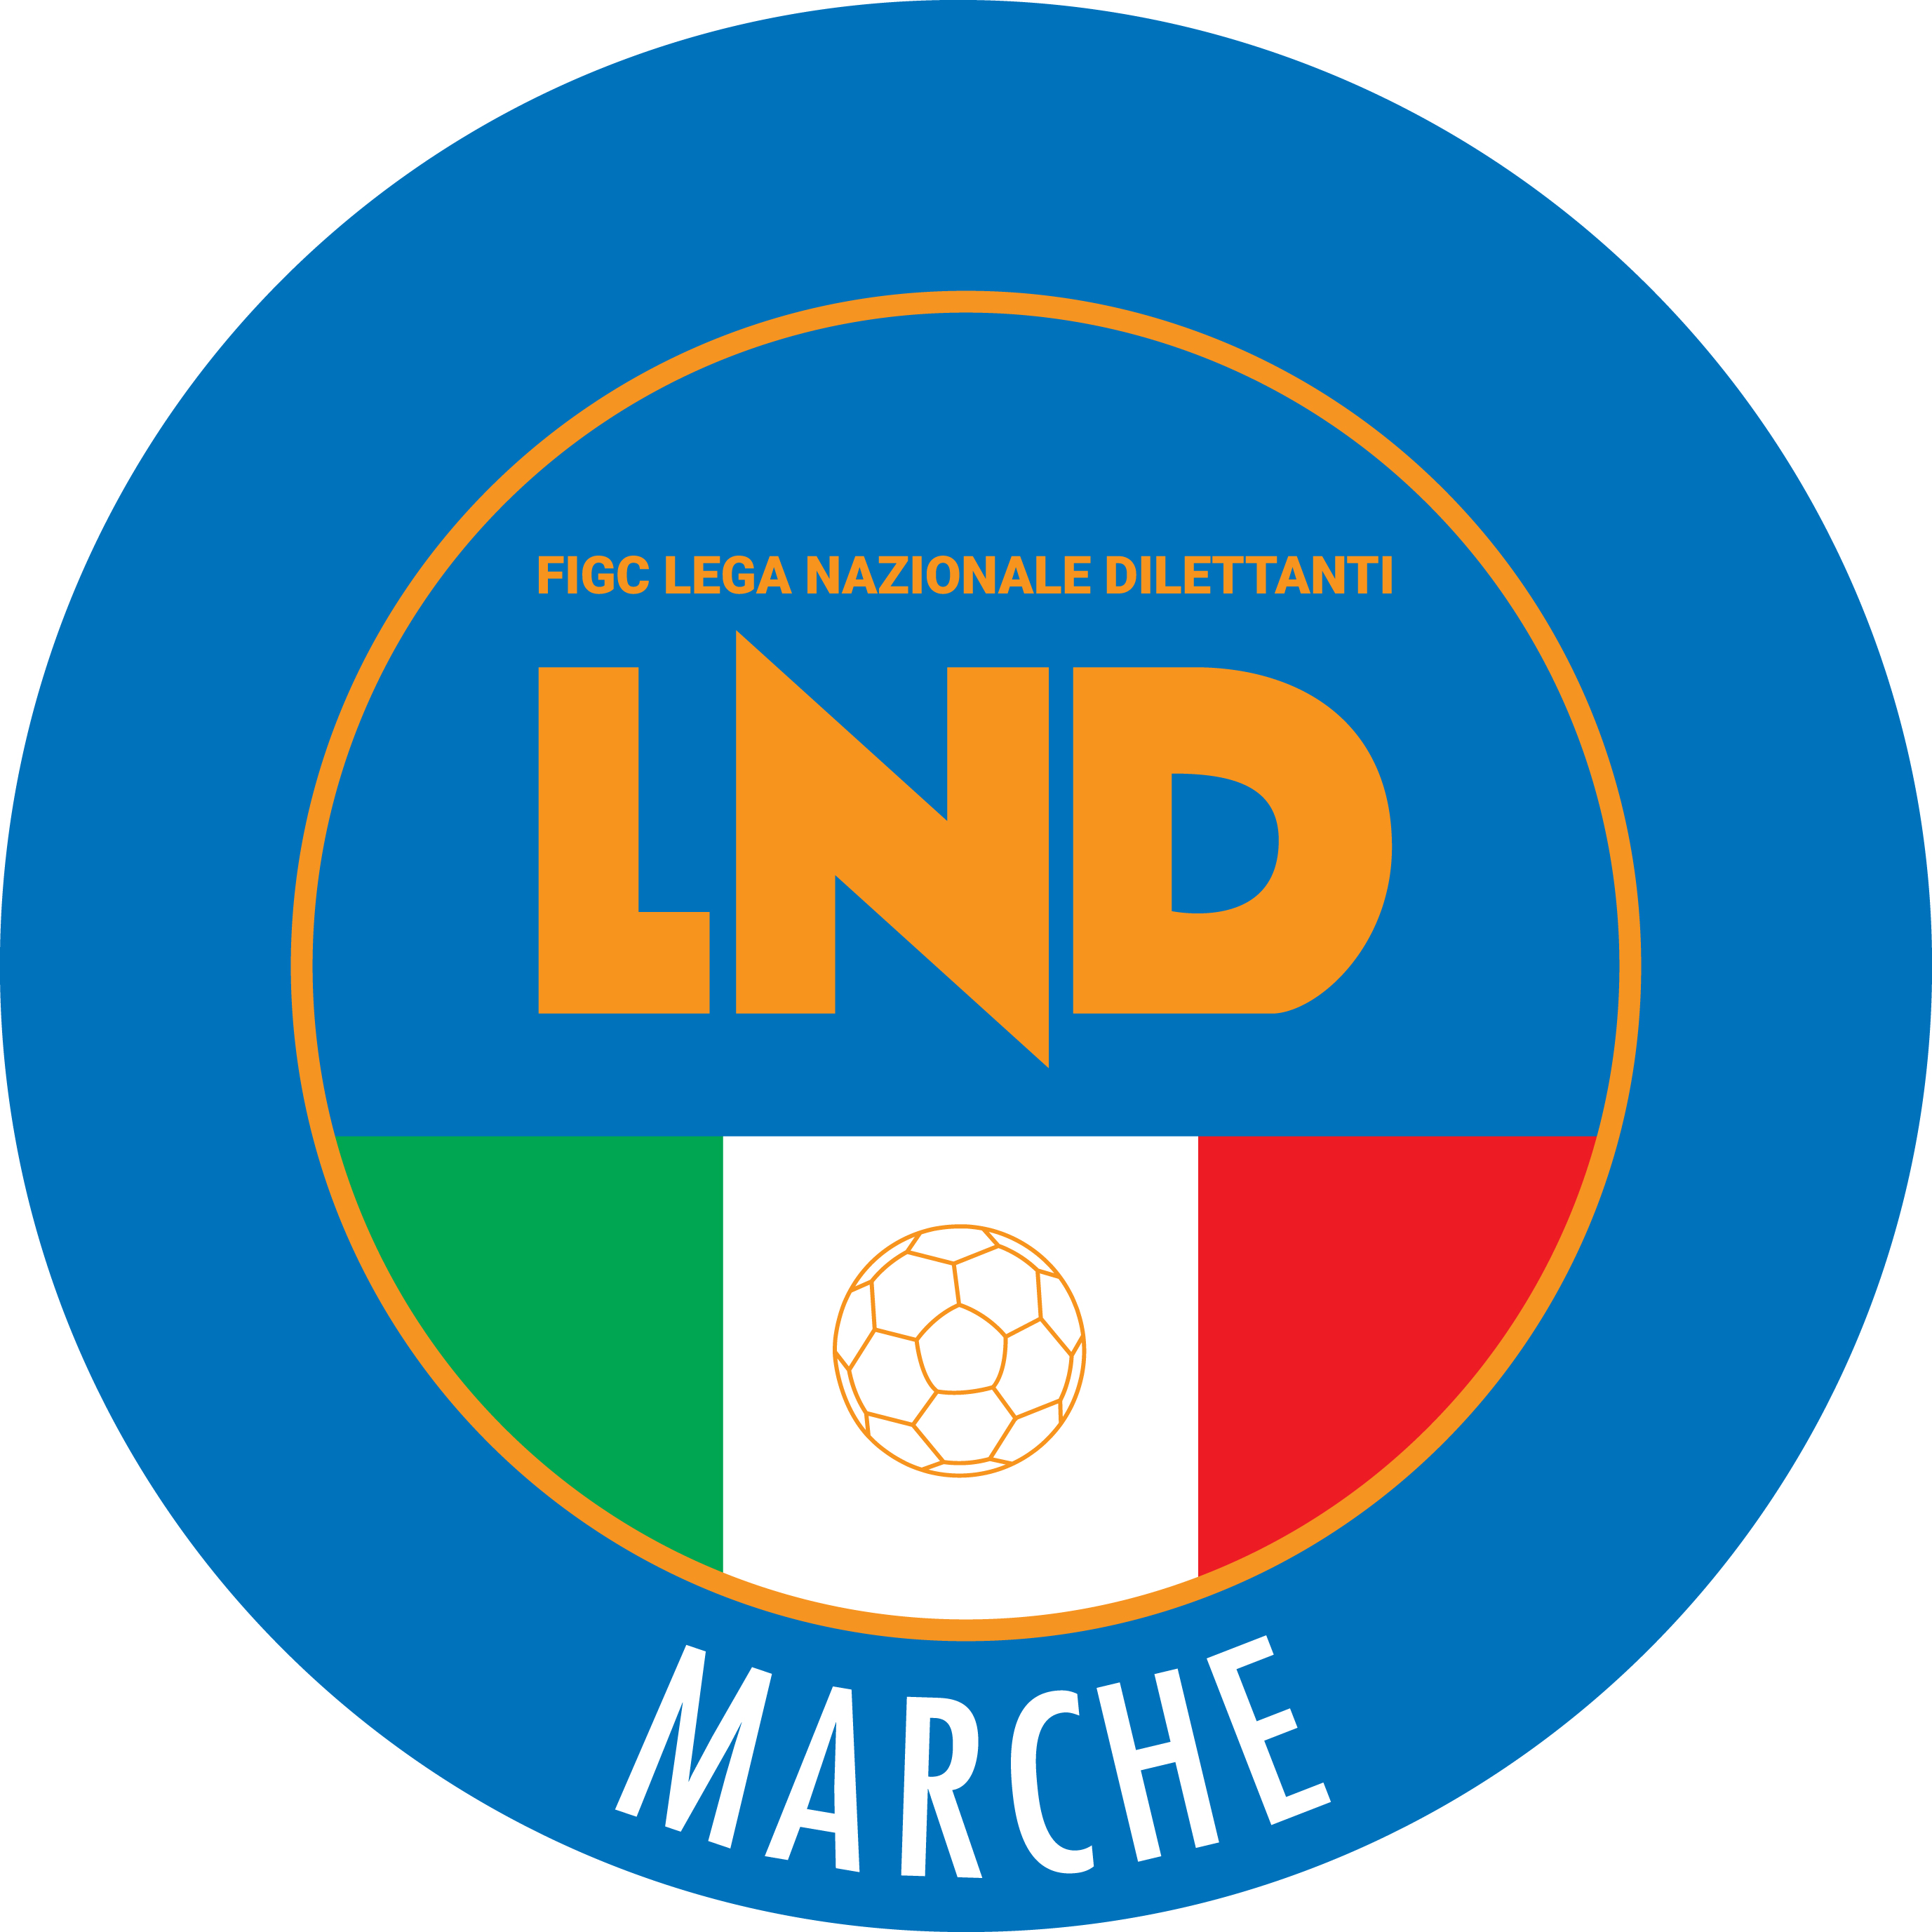 | Federazione Italiana Giuoco Calcio  Lega Nazionale Dilettanti  COMITATO REGIONALE MARCHE  Via Schiavoni, snc - 60131 ANCONA  CENTRALINO: 071 285601 - FAX: 071 28560403  sito internet: marche.lnd.it  e-mail: c5marche@lnd.it  pec: c5marche@pec.figcmarche.it  Telegram: https://t.me/lndmarchec5
Stagione Sportiva 2024/2025

Comunicato Ufficiale N° 67 del 04/01/2025

CALCIO A CINQUE

SOMMARIO

SOMMARIO 1
COMUNICAZIONI DELLA F.I.G.C. 1
COMUNICAZIONI DELLA L.N.D. 1
COMUNICAZIONI DELLA DIVISIONE CALCIO A CINQUE 1
COMUNICAZIONI DEL COMITATO REGIONALE MARCHE 1

COMUNICAZIONI DELLA F.I.G.C.

COMUNICAZIONI DELLA L.N.D.

COMUNICAZIONI DELLA DIVISIONE CALCIO A CINQUE

COMUNICAZIONI DEL COMITATO REGIONALE MARCHE

Per tutte le comunicazioni con la Segreteria del Calcio a Cinque - richieste di variazione gara comprese - è attiva la casella e-mail c5marche@lnd.it; si raccomandano le Società di utilizzare la casella e-mail comunicata all'atto dell'iscrizione per ogni tipo di comunicazione verso il Comitato Regionale Marche.

PRONTO AIA CALCIO A CINQUE

347 6545020

SPOSTAMENTO GARE

Non saranno rinviate gare a data da destinarsi.
Tutte le variazioni che non rispettano la consecutio temporum data dal calendario ufficiale non saranno prese in considerazione (es. non può essere accordato lo spostamento della quarta giornata di campionato prima della terza o dopo la quinta).
Le variazioni dovranno pervenire alla Segreteria del Calcio a Cinque esclusivamente tramite mail (c5marche@lnd.it) con tutta la documentazione necessaria, compreso l’assenso della squadra avversaria, inderogabilmente entro le ore 23:59 del martedì antecedente la gara o entro le 72 ore in caso di turno infrasettimanale.
Per il cambio del campo di giuoco e la variazione di inizio gara che non supera i 30 minuti non è necessaria la dichiarazione di consenso della squadra avversaria.

NOTIZIE SU ATTIVITA’ AGONISTICA

COPPA ITALIA CALCIO A 5
FINAL EIGHT

 | Quarti di Finale  03/01/2025 |  | Semifinali  04/01/2025 |  | Finale  06/01/2025 |  | Vincente
Gara n° 1 | pos. 1 PIETRALACROCE 73 |  | PIETRALACROCE 73
 | pos. 2 AMICI DEL CENTROSOCIO SP. |  |  |  | GAGLIOLE C5
Gara n° 2 | pos. 3 CERRETO D’ESI C5 A.S.D. |  | GAGLIOLE CALCIO A 5
 | pos. 4 GAGLIOLE CALCIO A 5
Gara n° 3 | pos. 5 SAMBENEDETTESE C5 SSDARL |  | SAMBENEDETTESE C5
 | pos. 6 BAYER CAPPUCCINI |  |  |  | SAMBENEDETTESE
Gara n° 4 | pos. 7 CHIARAVALLE FUTSAL |  | TRE TORRI A.S.D.
 | pos. 8 TRE TORRI A.S.D.

QUARTI DI FINALE
QUARTO DI FINALE GARA N° 1
PIETRALACROCE 73 – AMICI DEL CENTROSOCIO SP. 5-3

QUARTO DI FINALE GARA N° 2
CERRETO D’ESI C5 A.S.D. – GAGLIOLE CALCIO A 5 2-5

QUARTO DI FINALE GARA N° 3
SAMBENEDETTESE C5 SSDARL – BAYER CAPPUCCINI 6-3

QUARTO DI FINALE GARA N° 4
CHIARAVALLE FUTSAL – TRE TORRI A.S.D. 0-3

SEMIFINALI
SEMIFINALE GARA N° 1 (vincente quarti gara n° 1 – vincente quarti gara n° 2)
PIETRALACROCE 73 – GAGLIOLE CALCIO A 5 1-3

SEMIFINALE GARA N° 2 (vincente quarti gara n° 3 – vincente quarti gara n° 4)
SAMBENEDETTESE C5 SSDARL – TRE TORRI A.S.D. 3-1

FINALE
LUNEDI’ 06 GENNAIO 2025 – Palazzetto dello Sport di CHIARAVALLE (AN)
ORE 18:30 FINALE (vincente semifinale gara n° 1 – vincente semifinale gara n° 2)
GAGLIOLE CALCIO A 5 – SAMBENEDETTESE C5 SSDARL

RISULTATI

RISULTATI UFFICIALI GARE DEL 04/01/2025
Si trascrivono qui di seguito i risultati ufficiali delle gare disputate

GIRONE SF - 1 Giornata - A
PIETRALACROCE 73 | - GAGLIOLE CALCIO A 5 | 1 - 3
SAMBENEDETTESE C5 SSDARL | - TRE TORRI A.S.D. | 3 - 1

GIUDICE SPORTIVO
Il Sostituto Giudice Sportivo Avv. Federica Sorrentino, con l'assistenza del Segretario Angelo Castellana, nella seduta del 04/01/2025, ha adottato le decisioni che di seguito integralmente si riportano:
GARE DEL 4/ 1/2025
PROVVEDIMENTI DISCIPLINARI
In base alle risultanze degli atti ufficiali sono state deliberate le seguenti sanzioni disciplinari.
SOCIETA'
AMMENDA
Euro 100,00 TRE TORRI A.S.D.
per comportamento offensivo del proprio pubblico nei confronti della terna arbitrale.
DIRIGENTI
INIBIZIONE FINO AL 04/ 2/2025
SECCACINI MAURO | (TRE TORRI A.S.D.)
per aver a fine gara tenuto un comportamento minaccioso nei confronti della terna arbitrale e irriguardoso nei confronti del secondo arbitro.
I AMMONIZIONE DIFFIDA
CARINO RICCARDO | (PIETRALACROCE 73) |  | SECCACINI MAURO | (TRE TORRI A.S.D.)
ALLENATORI
SQUALIFICA PER UNA GARA EFFETTIVA PER RECIDIVITA' IN AMMONIZIONE (II INFR)
MONALDI MAURO | (TRE TORRI A.S.D.)
I AMMONIZIONE DIFFIDA
ROSSINI MIRKO | (GAGLIOLE CALCIO A 5)
CALCIATORI ESPULSI
SQUALIFICA PER DUE GARE EFFETTIVE
FERJANI WALID | (GAGLIOLE CALCIO A 5) |  | PELIZZARI LUCAS JOSE | (TRE TORRI A.S.D.)
CALCIATORI NON ESPULSI
SQUALIFICA PER DUE GARE EFFETTIVE
LATINI DIEGO | (TRE TORRI A.S.D.)
Per aver tenuto durante il saluto finale un comportamento antisportivo stringendo la mando con eccessiva forza a tutta la terna arbitrale e assumendo nei loro confronti un atteggiamento minaccioso.
SQUALIFICA PER UNA GARA EFFETTIVA PER RECIDIVITA' IN AMMONIZIONE (II INFR)
FERJANI WALID | (GAGLIOLE CALCIO A 5) |  | GASPARRONI DANILO | (PIETRALACROCE 73)
GIORDANO RENATO | (PIETRALACROCE 73) |  | BRUNO SIMONE | (SAMBENEDETTESE C5 SSDARL)
PELIZZARI LUCAS JOSE | (TRE TORRI A.S.D.)
III AMMONIZIONE DIFFIDA
LOMBARDI MICHELE | (PIETRALACROCE 73) |  | PELIZZARI FRANCISCO | (TRE TORRI A.S.D.)
I AMMONIZIONE DIFFIDA
LO GIUDICE NICOLAS JESUS | (GAGLIOLE CALCIO A 5) |  | LATINI DIEGO | (TRE TORRI A.S.D.)
PIERGENTILI ALESSANDRO | (TRE TORRI A.S.D.)

F.to IL SEGRETARIO F.to IL SOSTITUTO GIUDICE SPORTIVO
Angelo Castellana Federica Sorrentino

COPPA MARCHE CALCIO 5 serie D
FINAL FOUR

 | Semifinali  04/01/2025 |  | Finale  06/01/2025 |  | Vincente
Gara n° 1 | pos. 1 G.S.A. LE DUE PALME |  | G.S.A. LE DUE PALME
 | pos. 2 SANTA MARIA NUOVA
Gara n° 2 | pos. 3 DURANTINA SANTA CECILIA |  | CANTINE RIUNITE CSI
 | pos. 4 CANTINE RIUNITE CSI

SEMIFINALI
SEMIFINALE GARA N° 1
G.S.A. LE DUE PALME – SANTA MARIA NUOVA 3-1

SEMIFINALE GARA N° 2
DURANTINA SANTA CECILIA – CANTINE RIUNITE CSI 1-4

FINALE
LUNEDI’ 06 GENNAIO 2025 – Palazzetto dello Sport di CHIARAVALLE (AN)
ORE 16:45 FINALE (vincente semifinale gara n° 1 – vincente semifinale gara n° 2)
G.S.A. LE DUE PALME – CANTINE RIUNITE CSI

RISULTATI

RISULTATI UFFICIALI GARE DEL 04/01/2025
Si trascrivono qui di seguito i risultati ufficiali delle gare disputate

GIRONE SF - 1 Giornata - A
DURANTINA SANTA CECILIA | - CANTINE RIUNITE CSI | 1 - 4
G.S.A. LE DUE PALME | - SANTA MARIA NUOVA A.S.D. | 3 - 1

GIUDICE SPORTIVO
Il Sostituto Giudice Sportivo Avv. Federica Sorrentino, con l'assistenza del Segretario Angelo Castellana, nella seduta del 04/01/2025, ha adottato le decisioni che di seguito integralmente si riportano:
GARE DEL 4/ 1/2025
PROVVEDIMENTI DISCIPLINARI
In base alle risultanze degli atti ufficiali sono state deliberate le seguenti sanzioni disciplinari.
CALCIATORI NON ESPULSI
SQUALIFICA PER UNA GARA EFFETTIVA PER RECIDIVITA' IN AMMONIZIONE (II INFR)
BRACCIONI MATTIA | (DURANTINA SANTA CECILIA) |  | CESCA CRISTIAN | (G.S.A. LE DUE PALME)
III AMMONIZIONE DIFFIDA
SANTINI TEODORO | (CANTINE RIUNITE CSI)
I AMMONIZIONE DIFFIDA
MAMMARELLA GIANNI | (CANTINE RIUNITE CSI) |  | BOCCALI MATTEO | (DURANTINA SANTA CECILIA)
FORCONESI ALESSANDRO | (G.S.A. LE DUE PALME) |  | BIAGETTI RICCARDO | (SANTA MARIA NUOVA A.S.D.)

F.to IL SEGRETARIO F.to IL SOSTITUTO GIUDICE SPORTIVO
Angelo Castellana Federica Sorrentino

* * *

Il versamento delle somme relative alle ammende comminate con il presente Comunicato Ufficiale deve essere effettuato entro il 13 gennaio 2025 a favore di questo Comitato Regionale mediante bonifico bancario da versare alle seguenti coordinate:

BNL – ANCONA
Beneficiario: Comitato Regionale Marche F.I.G.C. – L.N.D.
IBAN: IT 81 E 01005 02600 0000 0000 8868

Eventuali reclami con richieste di copia dei documenti ufficiali avverso le decisioni assunte con il presente Comunicato dovranno essere presentati, ai sensi dell’art. 76 C.G.S., alla:

F.I.G.C. – Corte Sportiva di Appello Territoriale
Via Schiavoni, snc – 60131 ANCONA (AN)
PEC: marche@pec.figcmarche.it

Il pagamento del contributo di reclamo dovrà essere effettuato:

- Tramite Addebito su Conto Campionato
- Tramite Assegno Circolare Non Trasferibile intestato al Comitato Regionale Marche F.I.G.C. – L.N.D.
- Tramite Bonifico Bancario IBAN FIGC: I IT 81 E 01005 02600 0000 0000 8868

* * *

ORARIO UFFICI

L’orario di apertura degli uffici del Comitato Regionale Marche è il seguente:

GIORNO | MATTINO | POMERIGGIO
Lunedì | Chiuso | 15.00 – 17.00
Martedì | 10.00 – 12.00 | Chiuso
Mercoledì | Chiuso | Chiuso
Giovedì | 10.00 – 12.00 | Chiuso
Venerdì | Chiuso | Chiuso

E’ comunque attivo durante i suddetti orari, salvo assenza degli addetti, anche il servizio telefonico ai seguenti numeri:
Ufficio Segreteria 071/28560404 cr.marche01@lnd.it
Ufficio Amministrazione 071/28560322 cr.marche02@lnd.it
Ufficio Tesseramento 071/28560408
Ufficio Emissione Tessere 071/28560401

Pubblicato in Ancona ed affisso all’albo del Comitato Regionale Marche il 04/01/2025.

Il Responsabile Regionale Calcio a Cinque  (Marco Capretti) | Il Presidente  (Ivo Panichi)

